精神科病床采购技术清单
序号 | 名称 | 数量 | 技术参数 | 图片
1 | 普通病床  （平床） | 32 | 名称：普通病床（平板床）  规格：2150*960*500mm。  材质：Q235碳钢钢材，经激光切割机裁断打孔焊接等工序制作。表面静电喷塑，防腐，美观，易消杀。整体采用钢管40×60×1.5mm，横档30*50*1.5mm矩形管材，床腿采用50*50*1.5mm方管制作，配豪华防滑胶套，具有超强的防滑和保护地板功能。  病床不设护栏。  病床二侧的安装挡边栏，以防床垫滑落，具体式样参照医院现有病床（见附图片）。  床头板均采用PP吹塑成型，要和床体固定式。固定式置物架一个。  床垫：5公分高密度海绵，3公分环保棕，外套防水布套。 | 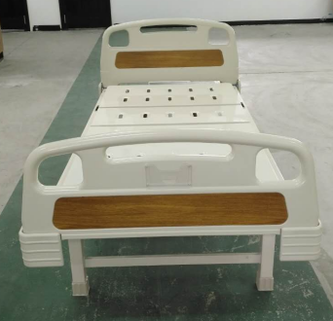 （图片仅作参考）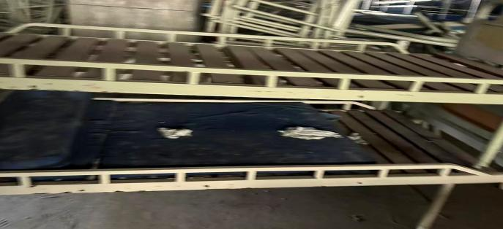
2 | 普通双摇床 | 8 | 名称：双摇床  规格：2150*960*500mm。  可拆卸式床头板、均采用PP吹塑成型。  六档不锈钢立柱折叠式护栏，手枪柄式把手，操作方便。  床体两侧各设有2个约束环，方便固定约束带使用。  背部可调节，背部折起角度0~80度±5˚，腿部折起角度0~45度±5˚。  不带餐板。  摇杆采用优质螺母，具有防尘套结构，丝杆材料为45#滚丝，全封闭免维护，无灰尘进入，并且有两极空转限位装置，防止意外损耗；摇杆承重力好，可以承重≥6000N压力使用寿命长。 床下带杂物架，不带万向轮。  床垫：5公分高密度海绵，3公分环保棕，外套防水布套。 | 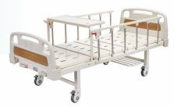 （图片仅作参考，不带餐板和万向轮）

